Jaroslava Procházková
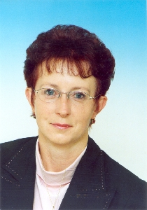
Bydliště: Východní 2611, 47006, Česká Lípa
tel.: 603 489 931
e-mail: os.ceska.lipa@ods.cz
povolání: oblastní manažerka
asistentka poslance

funkce: člen zastupitelstva města Česká Lípa
oblast: Českolipsko
MS ODS: Česká Lípa

